Повторительно – обобщающий урок
по физике
(с элементами исследования)
на тему:

«Тепловые явления»
8 класс

Подготовил: учитель физики
МОУ «Старохуторская ООШ»
Валуйского района Белгородской области

2021 год

Анализ урока.

Данный повторительно – обобщающий урок по теме: «Тепловые явления» проводится в конце большого раздела «Тепловые явления. Изменение агрегатных состояний вещества». Он позволяет наиболее широко охватить изученный материал, повторить термины, формулы, работу с графиками, закрепить полученные знания и умения применять их на практике и в жизни.

Цели урока:

Учебные:

- Обобщить, систематизировать знания по теме.
- Умение самостоятельно делать вывод.
- Умение работать с таблицами и справочным материалом, учебным оборудованием.

Развивающие:

- Расширить кругозор учащихся.
- Развитие речевых навыков.
- Развитие способности к анализу и синтезу.
- Развитие мышления, внимания.

Воспитательные:

- Развитие умения работать самостоятельно.
- Воспитание умения выслушать товарища.
- Развитие стремления к познанию.
- Формирование познавательного интереса учащихся.

Эффективность урока достигается применением различных методов обучения: практический (эксперимент, решение задач), наглядный (демонстрация и работа с графиком), тестирование, самостоятельная работа, разгадывание кроссворда и т.д.
Все методы являются средством повышения познавательной активности школьников, развития интереса к физике, способствуют более глубокому, сознательному и прочному усвоению учениками знаний, а так же развитию их внимания, памяти и творческих способностей.
Использование интерактивной доски позволит сэкономить время и играет важную роль в оформлении и наглядности урока.
В ходе повторения материала, ребята закрепляют свои знания по разделам: «Нагревание тел», «Плавление тел», «Испарение», «Кипение», «Сгорание», «График плавления отвердевания кристаллических тел».

Структура урока:

- Эксперимент.
- Работа со схемой, повторение определений.
- Повторение формул, размерностей величин.
- Применение полученных знаний при решении задач
- Эксперимент, работа со справочным материалом и таблицами.
- Тестирование.
- Сообщение из научной литературы.

Форма урока соответствовала его цели и содержанию. Учебные цели прослеживаются в ходе всех этапов урока и развивают способности к анализу и синтезу, а так же воспитывают познавательный интерес учащихся к предмету. Цель совпала с конечным результатом. Намеченную программу удалось осуществить.

Учащиеся были ориентированы на предстоящую деятельность. Они проявили активность на уроке, ответственность, самоконтроль, самодисциплину, умение участвовать в диалоге, отстаивать свою позицию, стремление к взаимопониманию. Урок отличала атмосфера доверия и доброжелательности, способствовавшая проявлению личностных качеств воспитанников. Я учитывала состояние детей, их настроение, индивидуальные и возрастные особенности.
Прослеживается рациональность приёмов деятельности учащихся, материал урока способствовал развитию их творческих сил и способностей.

С учащимися удалось установить контакт; психологический микроклимат – благоприятен, безразличных не было.
При оценивании знаний учитывалась работоспособность ребят на уроке, умение мыслить, применять теорию на практике, работать самостоятельно.

Время, отведённое на все этапы, было распределено рационально. При проведении каждого из этапов урока учитывалось усвоение ранее изученного материала. Так, на первых этапах, повторили теоретическую часть – определения, формулы, величины и их размерности. На последующих – применение полученных знаний при решении задач и выполнения тестового задания. Контроль усвоения знаний, умений и навыков осуществлялся на всех этапах урока с помощью применения фишек, перфокарт. После проверки теста получен следующий результат:

«5» -
«4» -

В ходе всего урока активно работали

Рефлексия показала, что урок

Повторительно – обобщающий урок по теме:
«Тепловые явления» 8 класс

Цели урока:

Учебные:
- Обобщить, систематизировать знания по теме.
-Расширить кругозор учащихся,
-умение самостоятельно делать вывод

Развивающие:

-развитие речевых навыков,
-развитие способности к анализу и синтезу,
-развитие мышления.

Воспитательные:

-развитие умения работать в группе, сотрудничества,
-воспитание умения выслушать товарища, уважать мнение оппонента,
-развитие стремления к познанию.

Оборудование: металлические предметы, карандаши, кусочки льда или снег на чашках

Тип урока: повторительно-обобщающий

Вид урока: комбинированный

Эпиграф: …Может собственных Платонов
И быстрых разумом Невтонов
Российская земля рожать.
Ломоносов М. В.(1711-1765г) (Слайд 2)

Оформление: портреты Ломоносова, Джоуля, выставка книг Ломоносова.

Ход урока.

1.Вступительное слово учителя.

Про теплоту начнём рассказ, Историю науки изучаем
Всё вспомним, объясним сейчас. И Ломоносова великим посчитаем
В учении проявим мы старанье, И проявляем мы себя в труде,
В учении проявим мы старанье, Но как же жизнь бывает не проста
Идей научных видя обаянье! С той дамой, что зовётся: «Теплота»
Задачу мы любую одолеем

И друг другу подсобить всегда сумеем!

Сегодня, ребята, весь урок мы с вами будем работать по плану:

- Эксперимент
- Повторение определений
- Повторение физических величин и формул
- Применение полученных знаний при решении задач
- Эксперимент, объяснение явлений
- Тест
- Результаты эксперимента
- Сообщения

В ходе нашей работы нам понадобятся тетради и справочные таблицы. Откроем тетради, запишем число и тему урока.

2. В начале нашего урока проведём эксперимент, результат которого проверим позднее.
- Положите на тарелку кусочек льда или снег.

Пронаблюдаем, что же произойдёт через некоторое время?

3. Ребята, давайте вспомним фазы вещества
Г А З
и тепловые процессы.
Посмотрите на схему.
1
2
Запишите в тетради названия процессов
6

1-Конденсация.
5
2-Испарение.
3
4
3-Кристаллизация.
4-Плавление.
ТВЁРДОЕ ТЕЛО
5-Сублимация.
6-Десублимация.

Устно проверяем ответы и определения тепловых процессов. ( Слайд 3 ).
У вас на столах находятся фишки .За каждый правильный ответ «ставьте» себе 1Дж. Я надеюсь, что сегодня все будут работать честно. Больше фишек в конце урока – выше оценка.

4. А теперь посмотрите на схему с формулами. Запишите в тетради формулу, неизвестную величину и её единицу измерения. (Слайд 4)

На доске написаны формулы процессов с одной неизвестной величиной. Ребята пишут самостоятельно с последующей проверкой на доске.

- Процесс нагревания тел. Удельная теплоёмкость. 1 Джоуль / 1 килограмм
- Процесс плавления тел. Удельная теплота плавления. 1 Дж/ кг
- Процесс сгорания тел. Удельная теплота сгорания. 1 Дж / кг
- Процесс парообразования. Удельная теплота парообразования. 1 Дж / кг
Проверяем с ответами на доске. (Слайд 5)

5. Следующее наше задание – «Порешаем».
Один ученик идёт к доске для решения задачи на карточке.

- Какое количество теплоты необходимо сообщить воде массой 10г, взятой при температуре 0^{о}С, для того, чтобы нагреть её до температуры кипения и испарить?
(Ответ: 27200Дж.)
Молодец! Оценка « 5»

6. Теперь, ребята – проведём эксперимент. Попробуйте объяснить следующие явления и ваши ощущения:

* ( Эксперимент )Прикоснитесь рукой к лежащей на парте деревянной палочке, а затем – к металлической. Что вы чувствуете? Почему?

* Посмотрите на таблицу температуры плавления веществ. Какой металл расплавится в ладони? ( Ответ: цезий)

* Вы – главный конструктор аппарата для полёта к Солнцу, где температура 6000^{о}С. Из каких материалов можно сделать аппарат? (Ответ: таких нет)
Какое условие должно выполняться при изготовлении аппарата?

7. Очередное наше задание – тест по чтению графика. ( Слайд 6)
График представлен на доске.

Возьмите перфокарты, лежащие перед вами, совместите с чистым листом бумаги (подпишите). Выбрав правильный ответ, закрасьте нужный кружок, соответствующий вопросу и ответу.

ТЕСТ.
- Какой процесс изображает график?
А.нагревание, б.охлаждение, в.сгорание

2) Какое это вещество?
А.вода, б.нафталин, в.сталь

3) О чём говорит участок АВ?
А.плавление, б.охлаждение, в.нагревание

4) О чём говорит участок ВС?
А.сгорание, б.плавление, в.кипение

5) Сколько времени длился весь процесс АД?
А. 5мин, б. 10мин, в. 15мин

6) Сколько времени длился процесс плавления?
А. 5мин, б. 10мин, в.15мин

За тест вы получите отдельную оценку.

t, ^{о}С

Д

80 В С

70

А
60

50
5 10 15 t, мин
8. Вернёмся к нашим экспериментам.

- Почему лёд не сразу тает в комнате, если его вытащили из холодильника?
- Какой лёд растаял быстрее – тёмный или светлый?
- С каким тепловым процессом это связано? (излучение)
Поясните свои ответы.

9. Теперь послушаем обзор интересных сообщений, подготовленных нашими ребятами.

- В Америке и Англии используется иная, нежели у нас, температурная шкала – шкала Фаренгейта (⁰F). Средней нормальной температуре человеческого тела соответствует +98⁰F, вода замерзает при +32⁰F, а кипит при +212⁰F.

- Вода кипит при 100⁰С только при определённом давлении – 760мм рт.ст. На вершине Эльбруса давление равно половине атмосферного, этому давлению соответствует температура кипения 82⁰С. Водой кипящей при 10-15 мм рт.ст. можно освежиться в жаркую погоду. При этом давлении температура кипения упадёт до 10-15⁰С.

- Температура внутреннего голубоватого конуса пламени горелки 300⁰С, во внешнем конусе – до 1800⁰С. Сверхвысокие температуры существуют в природе, но не на Земле, а на других телах Вселенной. Поверхность Солнца нагрета до 6000⁰С.

- Ртутные пары очень ядовиты, и 1г ртутных паров может серьёзно повредить здоровью любого человека. Надо следить, чтобы даже самая маленькая капелька ртути не пролилась.

- Вода обладает многими удивительными свойствами, резко отличающими её от всех других свойств жидкостей. Все тела при нагревании расширяются, при охлаждении - сжимаются. Все, кроме воды. При температуре от 0 до +4⁰С вода при охлаждении расширяется, при нагревании сжимается. При +4⁰С вода имеет наибольшую плотность, равную 1000кг/м³.

Наш урок подошёл к концу. Подведём итоги.

Поставленные задачи были выполнены.
В ходе повторения материала, мы закрепили свои знания по разделам «Нагревание тел», «Плавление тел», «Испарение», «Кипение», «Сгорание», «График плавления и отвердевания кристаллических тел».
Использование перфокарт, интерактивной доски и других методов, позволило наиболее широко охватить изученный материал, повторили термины, формулы, работали с графиком, экспериментировали, закрепили полученные знания и умения, научились применять их на практике, делать выводы. У вас расширился кругозор и систематизировались знания по теме.
Ребята, вы – молодцы!

10. Оценки за урок получают наиболее активные ученики. Проверим :

у кого больше 8 фишек? – оценка «5» -поставьте в тетрадь
больше 5фишек – оценка «4»
тем, кто набрал меньше 5 фишек, пожелаем работать на следующих уроках более активно.

11. Задание на дом: повторить параграфы 12-20; разгадать кроссворд (запишите ключевое слово и найдите его значение в словаре)

Рефлексия:
Я довольна вашими ответами, благодарю за сотрудничество и хочется, что бы вы оценили наш урок по 5-ти бальной шкале. Возьмите одну из фишек и напишите свою оценку на ней. При выходе из класса положите её в ящичек на моём столе.

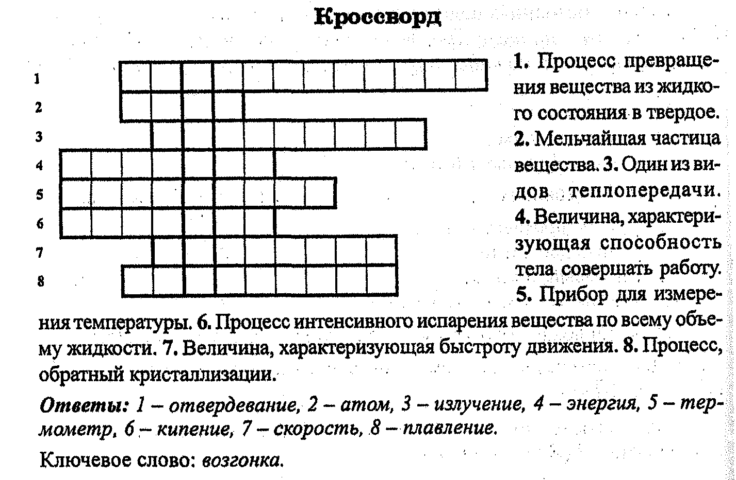

А Б В  1 вопрос  2 вопрос  3 вопрос  4 вопрос  5 вопрос  6 вопрос | А Б В  1 вопрос  2 вопрос  3 вопрос  4 вопрос  5 вопрос  6 вопрос
Фамилия ________________________  А Б В  1 вопрос  2 вопрос  3 вопрос  4 вопрос  5 вопрос  6 вопрос | Фамилия __________________________  А Б В  1 вопрос  2 вопрос  3 вопрос  4 вопрос  5 вопрос  6 вопрос

А Б В  1 вопрос  2 вопрос  3 вопрос  4 вопрос  5 вопрос  6 вопрос | А Б В  1 вопрос  2 вопрос  3 вопрос  4 вопрос  5 вопрос  6 вопрос
А Б В  1 вопрос  2 вопрос  3 вопрос  4 вопрос  5 вопрос  6 вопрос | А Б В  1 вопрос  2 вопрос  3 вопрос  4 вопрос  5 вопрос  6 вопрос

